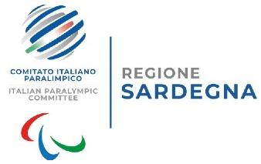


FORM ISCRIZIONE CORSO DI AGGIORNAMENTO “L’ATLETA CON DISABILITA’”
PORTO TORRES HOTEL LIBYSSONIS 10 OTTOBRE 2026

Il sottoscritto
Codice Fiscale
Professione
Cellulare
Mail
chiede l’iscrizione al corso di aggiornamento “ L’atleta con disabilità “

con presenza al lunch di sabato SI NO
( il tiket per il lunch si può acquistare alla reception euro 25,00 )

da inviare per whtsapp alla segreteria numero cellulare 3479287112
o alla mail asinarablu@mail.com

data firma

